Квест - игра «Журналистское расследование»

Цели:
- Снятие напряженности на уровне «взрослый» - «ребенок», через организацию совместной деятельности воспитателей и их учеников.
- Формирование коммуникативных компетенций участниками игры. Действовать сообща, аргументировано отстаивать свою точку зрения, и т.п.
- Расширение кругозора подрастающего поколения. Дать представление о некоторых исторических событиях и героях. Развитие патриотического потенциала подростков.

Задачи:

      - Научить детей и подростков жить в игровом пространстве, полностью погружаться в игровой мир и игровые отношения.
      - Научить быть свободным в игровом пространстве, осознавать свои особенности и выстраивать отношения с другими людьми.
      - Научить осмыслять игровой опыт, использовать игру как инструмент самопознания и жизненных экспериментов.
Ход квест - игры:
Ведущая:
Сегодня вы станете участниками квеста «Журналистское расследование». В котором вы познакомитесь с деятельностью средств массовой информации и сможете проявить свои таланты и способности.
Так, что такое журналистское расследование?
- Это вид деятельности по сбору и интерпретации информации. Работа журналиста в этом жанре сродни деятельности частного детектива, поскольку в её фундаменте поиск фактов.
Сегодня вашим главным заданием будет почувствовать себя настоящими журналистами – детективами.
Итак, одна известная команда журналистов готовила свой номер газеты в тираж. В этой газете содержались факты, события, комментарии и просто увлекательные рубрики. Информации было очень много, и в самый ответственный момент один нерадивый сотрудник потерял весь материал.
Ваша задача найти и собрать подсказки – части статьи, а может даже придумать новые. И в итоге вашим финальным заданием будет выпуск газеты в тираж. Вам необходимо составить газету и оформить её из тех частей, которые вы получите на станциях. В штате вашей редакции должно быть много различных сотрудников: журналисты, художники-оформители, корректоры, фотографы.
Для начала прошу выйти одного участника из команды для получения своего маршрутного листа, по которому вы будете проходить задания.
На листе написаны названия станций и местоположения. В каждом маршрутном листе должен расписаться герой на станции и поставить вам от 0 до 5 баллов. Время на выполнение задания на станции не более 7 минут. Посетив все станции и выполнив задания, команды сдают свои маршрутные листы и приступают к изготовлению газеты.
Желаю вам успехов в своем расследовании, в путь!
Адвокат.
Здравствуйте, дорогие джентльмены. Я знаю, что, журналист растерял свои публикации. А вы знаете, почему он выбрал именно вас? Да потому, что все говорят о вашей проницательности, уме, ловкости и хитрости. И он очень нуждается в таких помощниках, но я должен убедиться, что вы действительно такие, как люди о Вас говорят. Для этого пройдите моё испытание, и я вам отдам часть его статьи!
А вот и само испытание. Итак, давайте начнём!!! Мое задание называется «Болтун-находка для шпиона». Умение держать язык за зубами — одно из главных качеств журналиста, который ведёт расследование. Кто-то им владеет с рождения, а кому-то придется его развивать. Я предлагаю вам сесть на стулья. Я в центре буду задавать вопросы. Сложность ситуации заключается в том, что отвечать должен не тот, к кому обращен вопрос, а его сосед, например, справа. Кроме того, на вопросы нельзя отвечать «да» или «нет», а также запрещается называть цвета. Нужно придумать оригинальный ответ.
Варианты вопросов:
- Ты умеешь готовить яичницу?
- Квадрат является прямоугольником?
- Земля имеет форму шара?
- Почему дети носят футболки со скелетами, а взрослые с Микки-Маусами?
- Корова дает прозрачное молоко?
- Ты больше любишь черную или красную смородину?
- Правда, что тебя зовут Алексей?
- Лягушка гавкает?
- Ты занимаешься спортом?
- Яблоко — это фрукт?
- Ты умеешь хранить секреты?
- Больше, всегда лучше, чем меньше?
- Знания – это сила?
- С точки зрения банальной эрудиции каждый индивидуум компетентен игнорировать парадоксальные эмоции?
- Почему от осинки не рождаются апельсинки?
Джойстик.

Привет, ребята! Я очень люблю собирать интересные вещицы. Вот недавно нашёл очень увлекательный текст. Не ваш ли?
А-а-а, я вам его просто так не отдам, слышал, что один журналист отправил команду журналистского расследования помочь ему, для того чтобы мне вам отдать его, нужно проверить действительно ли вы находчивые и внимательные. Моё задание для юных журналистов называется «Работа вслепую».
Дело в том, что детективы часто ведут свои расследования буквально вслепую, не имея достаточного количества фактов, улик или доказательств, вот и приходится опираться либо на опыт, либо на интуицию. Ещё можно надеяться на коллегу, который поможет, поддержит, глядишь, и получится неплохой результат.
Задача ваша в следующем. Вам необходимо выстроиться в шеренгу, взяться за руки и закрыть глаза. С открытыми глазами только первый в шеренге, он и будет вас направлять, передавая по цепочке (молча) информацию руками, как джойстиком. Если он нажимает, например, вперёд 1 раз, значит надо сделать шаг вперёд. Эта информация передаётся по цепочке всем участникам, и все делают шаг вперёд. Ведущий игрок управляет всеми участниками так, пока крайний в цепочке не найдёт улику.
Актёр.
Здравствуйте, ребята! Вы разыскиваете статью, я на днях репетировал со своей труппой на свежем воздухе, и нашёл странный листок. Но, для того чтобы получить эту страницу выполните моё задание.
Настоящие журналисты должны быть находчивые и креативные и обладать образной памятью. Мой конкурс называется «Застывшая Фотография». Суть конкурса проста – я буду называть вам ситуацию, а вам нужно будет за 10 секунд изобразить её и застыть как – будто для фотоснимка. А я вас в этот момент и сфотографирую…
- Занятия в балетном классе.
- Футбольные болельщики на трибуне.
- Утренник в детском саду.
- На экзамене.
- На дискотеке.
- На соревновании по баскетболу.
- Парное фигурное катание.
- Штангисты.
- Кадетское братство.
- Поэт.
Здравствуйте! Вы команда Журналистского расследования. Хочу вам сообщить, что листок, от статьи, который я нашёл, совсем пришёл в негодность. Поэтому вашим заданием будет написать новый отрывок статьи. Моё задание называется «Буриме». Буриме – это сочинение стихотворений на заданные рифмы. А раз вы журналисты, то вы должны уметь сочинять тексты.
Пример буриме:
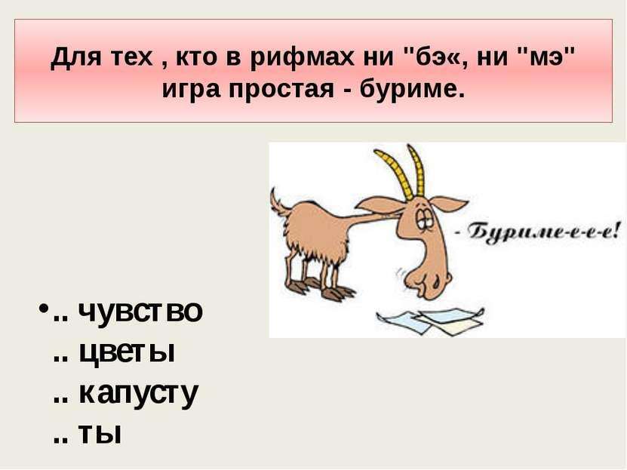
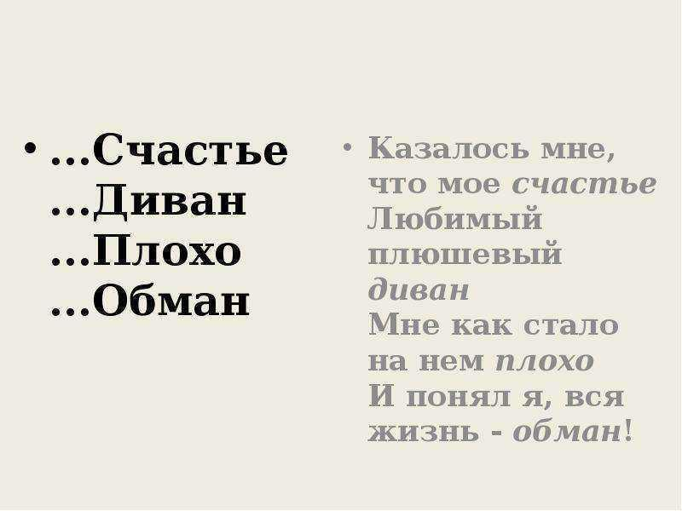

Сначала сочиняют на черновике, а потом переписывают в чистовик и забирают с собой.
Пример рифмы:
класс
кот
глас
компот

сугроб
озноб
красота
доброта

мел
сел
доска
тоска
Фотограф.
Вот и ко мне пожаловала команда. Я недавно делал новые фотографии для своей коллекции зимней природы и тоже нашёл лист от газеты.
Я для вас приготовил следующее задание «Подпись под фотографией». Настоящий журналист должен уметь придумать интересный заголовок. В некоторых редакциях даже есть люди такой должности как – заголовочники.
У меня тут поднакопилось множество фотографий, к которым нужно придумать оригинальные подписи. Сначала обдумываете, потом аккуратно записываете на фотографии, потому что эти фотографии должны будут разместиться на вашей газете в рубрике «Смешно».
(Каждой команде раздаю по 6 фото).
Детектив.
Здравствуйте, команда журналистского расследования. Мне по роду своёй профессии приходится постоянно разгадывать тайны, шифры, коды и т.д. Сегодня я вам предлагаю разгадать тайную информацию. Вам необходимо раскодировать предложение с помощью числового кода.
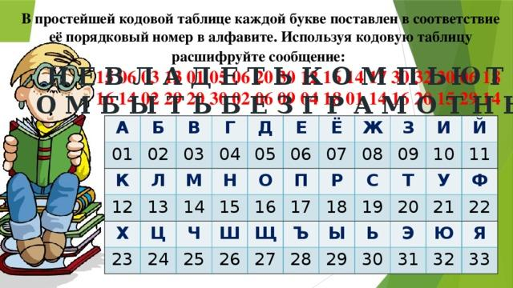

Зашифрованные предложения:

6а – Плох тот солдат, который не мечтает быть генералом.
6б – Грамотный полководец выигрывает битву ещё до начала сражения.

7а – Первая воинская заповедь. Не думай о себе, думай о товарищах,
товарищи подумают о тебе.
7б - Высшая и конечная цель военного воспитания — искусство побеждать
неприятеля.
Заведующая.
Здравствуйте! Я всегда знаю, где что у кого есть. Люблю во всём порядок. Говорят, вы разыскиваете статью? Я недавно нашёл один странный листок и конечно прибрал его. Выполнив моё задание, вы получите его. Сейчас мы подробненько разберем, с какими техническими средствами работают средства массовой информации, и какие подручные предметы им нужны.
Итак, конкурс называется «Объяснялки». Ваша задача объяснить слово, не называя его и его однокоренных слов, если совсем не получается объяснить можно сказать пас.
Команда выстраивается в шеренгу, друг за другом, не один из участников не имеет права подсказывать. У говорящего на голове будет слово, которое должен объяснить человек стоящий напротив.
- Фотоаппарат
- Ручка
- Микрофон
- Компьютер
- Блокнот
- Видеокамера
- Флешка
- Диктофон
- Штатив
- Газета
- Колонки
- Бумаг

